

福島県立須賀川支援学校 地域支援センター
令和５年３月２３日（木）発行 第４２号
福島県須賀川市芦田塚１３番地の５

電話（小・中校舎）０２４８－７６－２５１１
通信
（高等部校舎）０２４８－９４－６７８１


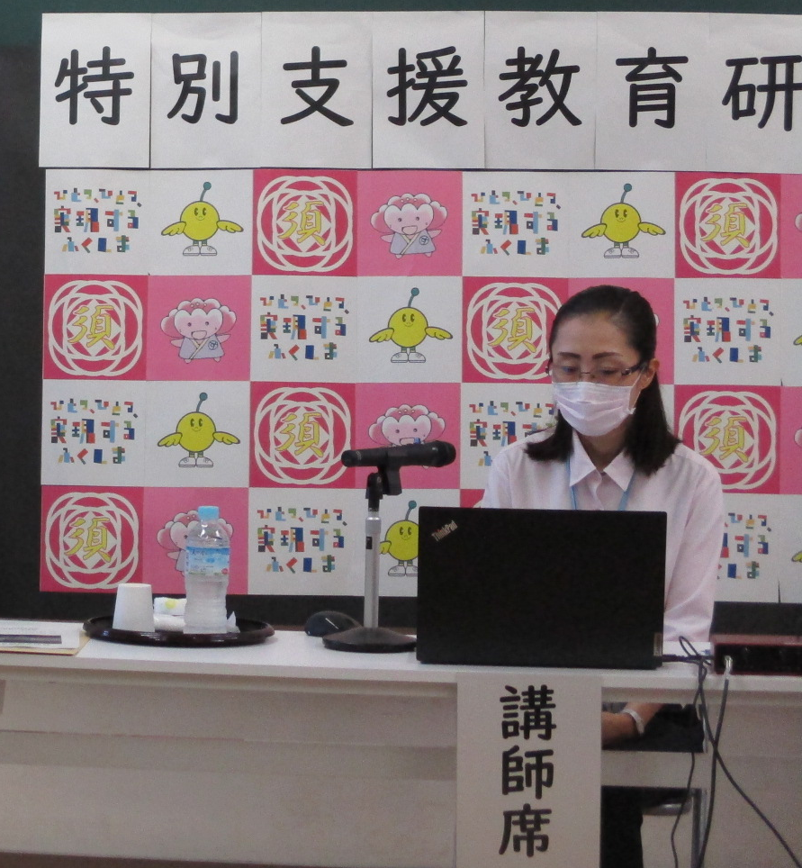


令和４年度地域支援センター「きらり」活動報告
【地域支援アドバイザー】
地域支援アドバイザーは、特別な支援を必要とする子どもたちの就学前から学校卒業までの切れ目のない支援体制構築のため、市町村教育委員会や医療、保健、福祉等各関係機関と連携を図りました。
須賀川市「おひさま学級」、須賀川地方地域自立支援協議会こども支援部会へ参加しました。
また、高等学校では、ＳＳＷ（スクールソーシャルワーカー）と連携し「特別な支援が必要な生徒の指導について」研修を行いました。

【スクールカウンセラーによる相談】
本校では、冨森崇先生に保護者、児童生徒が相談できる機会を定期的に設けています。
はじめは、どのように相談をしていいのか緊張や不安がある児童生徒ですが、何度か対話を重ねることで自分の内面に気づいたり、課題解決への方法を見つけたりしています。

【各支援状況について】３月１０日現在
☘ 出かける支援・・・６６件
☘ 研修支援・・・・・ ５件
☘ 来校・相談支援・・３８件

子ども園、保育園、小学校、児童クラブ館等に訪問し、保育、授業参観をしました。子ども一人一人に対する支援方法、合理的配慮等について相談、確認しました。また、ニーズに応じて保護者、保健師、相談支援員同席のもとケース会議を行いました。
来校・相談支援は、児童生徒の学校生活における困り感や保護者が抱える子どもへのかかわり方などの悩みを話し合い、解決に向けた手立てを一緒に考えました。

【特別支援教育研修会】
地域の先生方や各関係機関を対象にし、学校医である伊瀬先生をお招きしたオン
ラインによる特別支援教育研修会では、１００名あまりの御参加をいただきました。
令和５年度は、３年ぶりとなる対面での研修会を企画しております。
各学校宛、ＨＰ等でも御案内いたします。どうぞ御参加ください。

【学校医によるコンサルテーション】
定期的に本校学校医である福島県総合療育センター 福島県発達障がい者支援センター 精神科 科部長の伊瀬先生に、児童生徒の指導・対応について、専門的な指導助言をいただきました。
【特別支援教育コーディネーター】
特別支援教育コーディネーターは、学校内関係者や外部関係機関との連絡調整、担任への支援、学校医による児童生徒のコンサルテーション、保護者等の相談に関するスクールカウンセラーの運営を行いました。また、児童生徒が入学後も切れ目のない支援を継続できるよう在籍校訪問を行い、合理的配慮等について情報交換を行いました。

